オール東条
《学校教育目標》 夢や目標を持ち 心豊かに たくましく生きる東条っ子の育成
学校だより 第 ２０ 号
発行日：令和７年 ７月１１日
発行者：校長 石井 聖一郎

あかるく ただしく たくましく
令和７年夏の交通安全運動（7/10～ 7/19）

７月１０日（木）から７月１８日（金）まで全国夏の交通安全運動が実施されています。
本校でも期間中は、交通ボランティアの方々に加えて、校門前に東条駐在所の藤田さんや交通安全協会の方々が立って子ども達を見守ってくださっています。
道路の右側を１列で歩いている姿、横断歩道を手をあげて歩く姿、止まってくれた車にお礼をする姿、自分から進んで地域の方へ挨拶をする姿、毎日、東条っ子の素敵な姿をたくさん見ることができて、嬉しい気持ちになります。しかし、よそ見をして歩いていて、車に近寄りすぎてヒヤッとすることもあります。防犯・交通安全・熱中症予防等、ご家庭でも登下校の仕方について話題にしていただけるようお願いします。

〇 できるだけ、2人以上で登下校させてください。（防犯対策）
〇 右側を１列で歩かせてください。（安全対策）
※道幅が狭いので２列以上になると自動車の走行の妨げになります。
〇 帽子をかぶらせてください。（安全対策・熱中症対策）
※運転手から見て目立ちます。
※直射日光から守れます。
〇 水分補給をさせてください（熱中症対策）
※車に気をつけて、安全な場所で
〇 あいさつをさせてください（防犯対策）
※自分から進んで挨拶ができる子を目指しています。
〇 時間に余裕をもって登校させてください。（安全対策）
※急いで走ると事故にあう確率が増えます。交通ボランティアさんが、見守ってくだ
さっている時間帯に道路を渡らせたいです。
読み聞かせ
大人のための読み聞かせ
低学年紅白選手リレー
閉会式
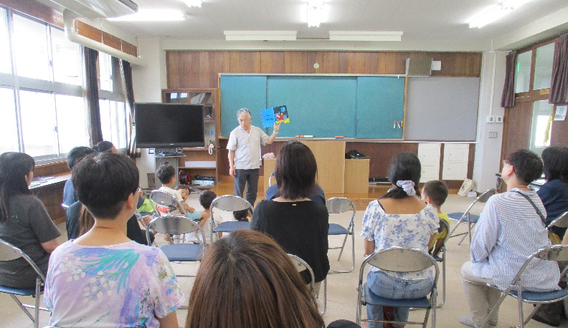
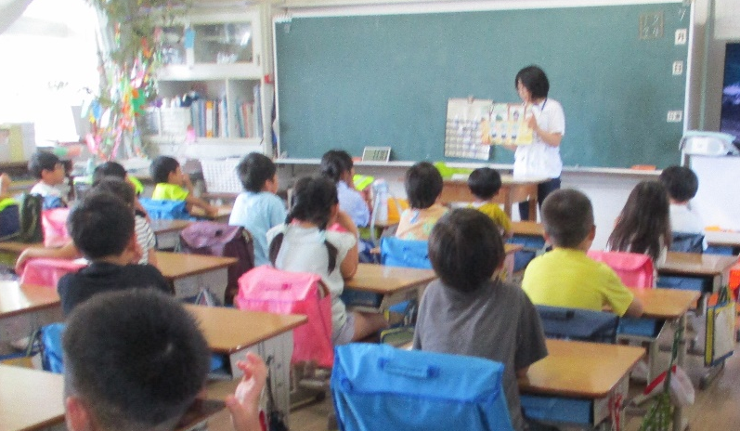

今年度も、読書ボランティアさん達が、毎月２回水曜日に全クラスで、読み聞かせをし
てくださっています。７月９日の放課後には、大人の読み聞かせも行われました。本や読み聞かせに興味のある方々が集まって、３人の方の読み聞かせを聞きました。とても楽しい素敵な時間になりました。
チーム東条・オール東条 ～子ども達の笑顔（今）と成長（未来）のために～

